Bản Nghiệm Thu Giao Diện 03/10/2026

Giao diện Quản trị hệ thống:
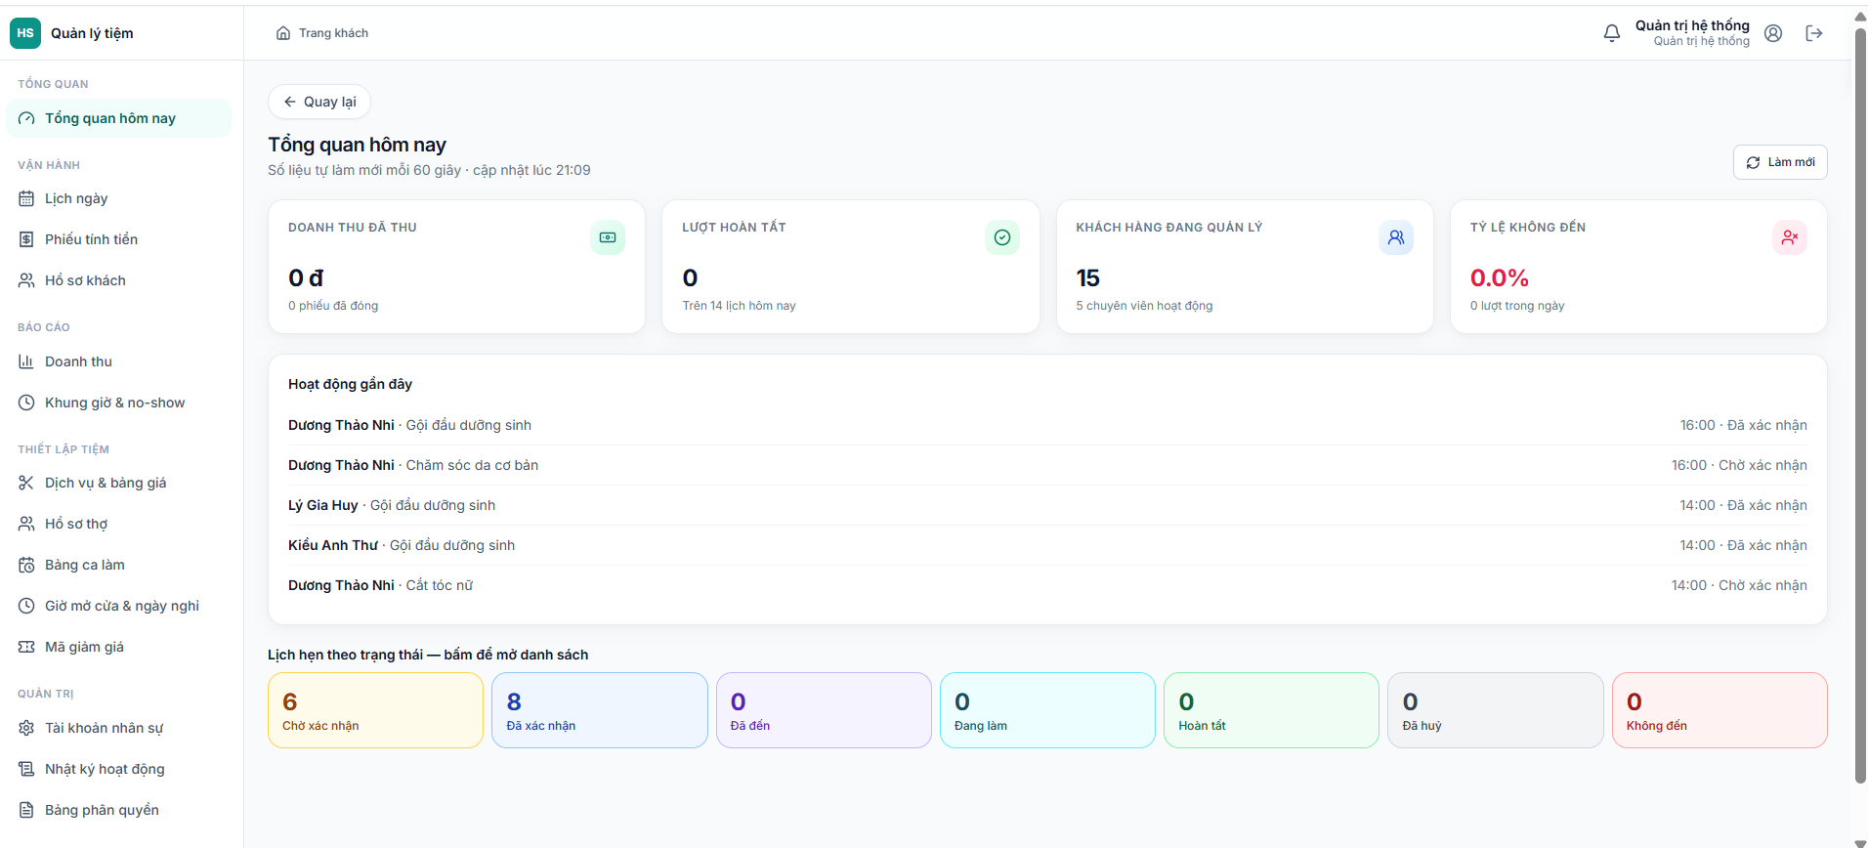
Đề xuất hành động cho quản lý:
- Rà soát & Chốt đơn: Kiểm tra lại các lịch hẹn từ khung giờ 14:00 - 16:00 để tiến hành thu tiền, đóng phiếu và chuyển trạng thái sang "Hoàn tất" để hệ thống cập nhật đúng doanh thu thực tế trong ngày.
- Xác nhận lịch tồn: Nhanh chóng xử lý 6 lịch hẹn đang ở trạng thái "Chờ xác nhận" để chốt thời gian với khách.
- Thúc đẩy quy trình vận hành: Nhắc nhở lễ tân/chuyên viên thực hiện check-in (chuyển trạng thái "Đã đến" -> "Đang làm" -> "Hoàn tất") đúng thời điểm trên phần mềm để dữ liệu báo cáo luôn chính xác.

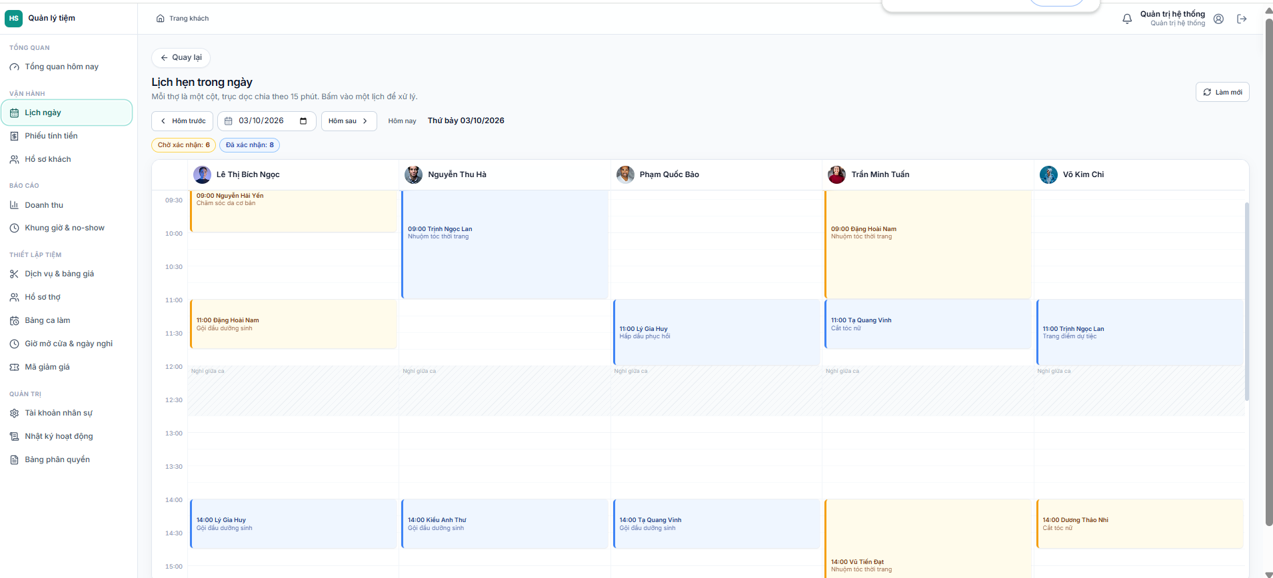
- Duyệt nhanh 6 lịch chờ xác nhận: Ưu tiên gọi điện/nhắn tin chốt ngay các lịch 09:00 và 11:00 đang tô màu vàng để cố định ca làm cho thợ.
- Điều phối luồng làm việc của khách Trịnh Ngọc Lan: Nhắc nhở Nguyễn Thu Hà hoàn tất ca nhuộm trước 11:00 để chuyển khách sang Võ Kim Chi trang điểm đúng giờ.
- Khai thác khung giờ trống ca sáng: Khuyến khích tiếp nhận thêm khách vãng lai (walk-in) hoặc xếp lịch gội đầu/cắt tóc nhẹ cho Phạm Quốc Bảo và Võ Kim Chi trong khoảng 09:00 - 11:00 để tăng hiệu suất.
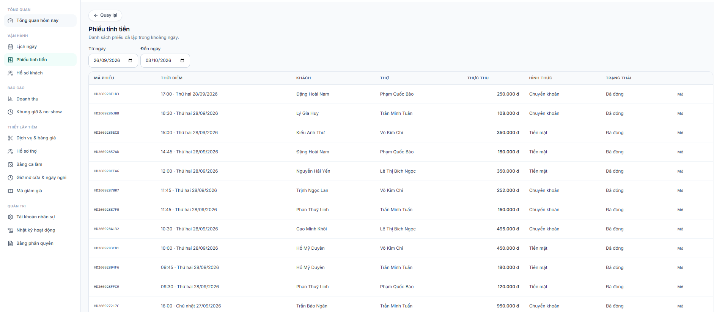
- Đóng phiếu & Thu tiền các ca đã xong: Nhắc nhở thu ngân/lễ tân tiến hành chốt phiếu tính tiền ngay sau khi khách hoàn thành dịch vụ trong ngày (03/10), tránh tình trạng tồn đọng phiếu làm lệch báo cáo doanh thu theo ngày/tuần.
- Đối soát quỹ tiền mặt & Ngân hàng: Định kỳ cuối ngày đối soát tiền mặt thu được (~1.460.000 đ ngày 28/09) với két tiền và sao kê chuyển khoản (~2.205.000 đ) để đảm bảo không thất thoát.
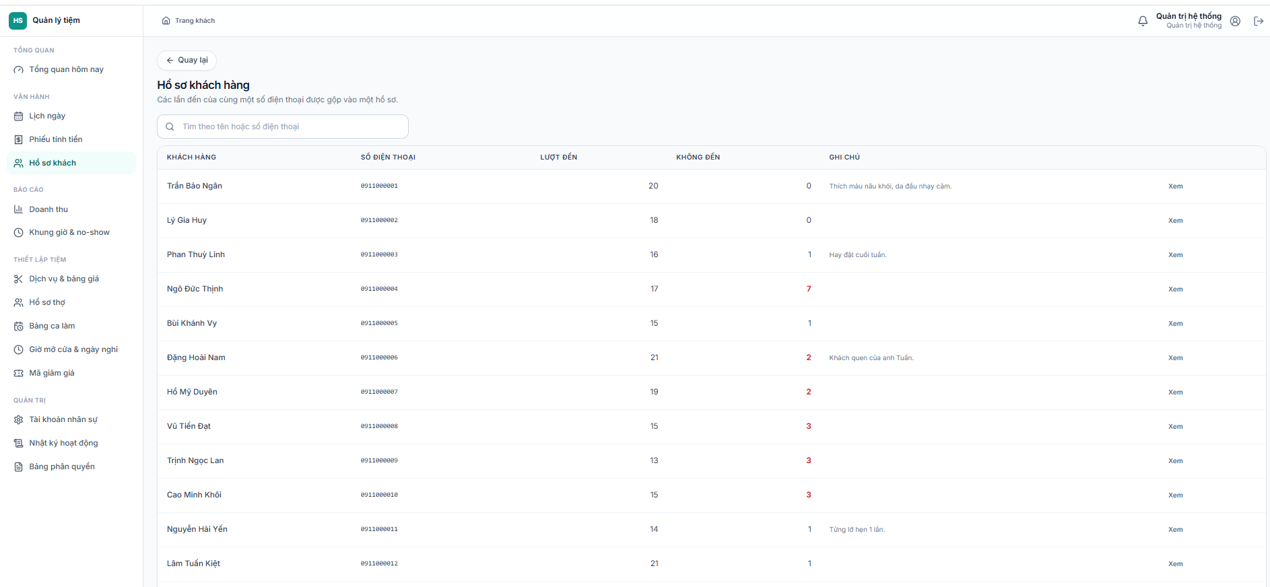
- Chính sách nhắc lịch riêng cho nhóm nguy cơ (Bùng lịch $≥$ 3 lần):
Lễ tân cần gọi điện/xác nhận qua Zalo trước 2–4 tiếng đối với các khách như Ngô Đức Thịnh, Vũ Tiến Đạt, Cao Minh Khôi, Trịnh Ngọc Lan. Có thể cân nhắc yêu cầu cọc nhẹ đối với các ca đặt giờ cao điểm.
- Đẩy mạnh ghi chú cá nhân hóa:
Đồng bộ thói quen ghi chú tình trạng tóc/da/sở thích màu sắc của khách hàng sau mỗi buổi làm dịch vụ để nâng cao chất lượng dịch vụ và tính liền mạch khi đổi thợ phụ trách.
- Chương trình tri ân khách hàng VIP:
Áp dụng chính sách ưu đãi/tích điểm đặc biệt cho nhóm khách hàng thân thiết có lịch sử đến dịch vụ cao và tỷ lệ hủy lịch bằng 0 (như Trần Bảo Ngân, Lý Gia Huy).

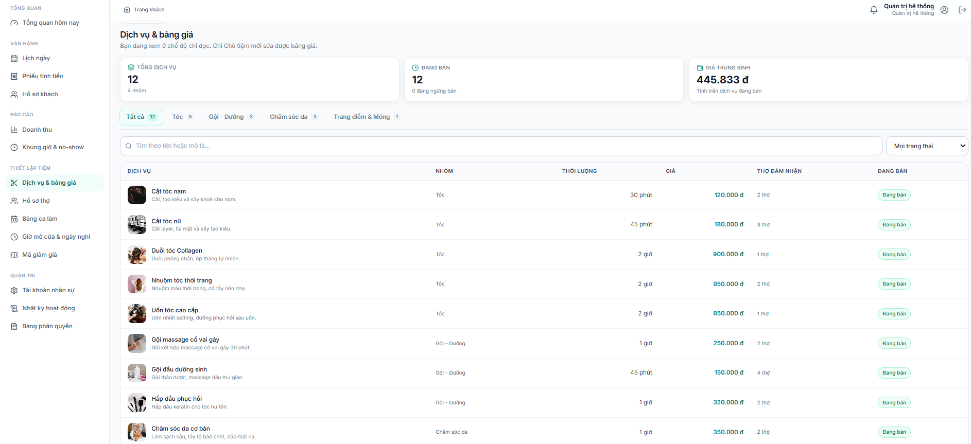
- Đào tạo chéo & Mở rộng tay nghề thợ: Đào tạo thêm ít nhất 1–2 thợ có thể đảm nhận các dịch vụ uốn/duỗi cao cấp để giảm rủi ro quá tải hay phụ thuộc vào 1 thợ duy nhất.
- Thiết lập gói dịch vụ (Combo): Đóng gói kết hợp dịch vụ phổ thông với dịch vụ dưỡng (Ví dụ: Cắt nữ + Gội dưỡng sinh hoặc Nhuộm + Hấp dầu phục hồi) với giá ưu đãi nhẹ để kích thích gia tăng giá trị trị trên mỗi hóa đơn.
- Phân quyền chỉnh sửa: Lưu ý giao diện đang ở Chế độ chỉ đọc (chỉ Chủ tiệm mới có quyền sửa bảng giá), giúp đảm bảo tính đồng nhất và tránh việc nhân viên tự ý thay đổi giá dịch vụ.

